gramatika - oddíl 10g - úkoly u bodů 5 a 6 Andrea Mrázková
- Спряжение любого глагола с чередованием согласных (для уровня А1)
Název: Спряжение глагола сказать
Úroveň: A1
Cíl: Žáci dokážou vyčasovat sloveso сказать ve všech osobách a použít ho v jednoduchých větách.
Motivace: Toto slovíčko jistě dobře znáte, že? Včera přišla má dcerka a řekla mi: Maminko, řekni nám pohádku o řepě!. Znáte pohádku o řepě, že? Výborně. Pamatuji si, jak mi ji vyprávěla moje maminka a jsem si jistá, že i má dcera ji bude říkat svým dětem. Říci, říkat – tato dvě slovesa se dnes naučíme používat ve větách. Toto sloveso má stejný kořen jako slovo сказка (nakreslím na tabuli). Сказ-.....? –сказать. Výborně. Zaměříme se na jednodušší sloveso сказать. Pak máme ještě sloveso рассказать, které znamená spíš povyprávět (pohádku, příběh apod.)
Vysvětlení jazykového jevu: Abychom však toto sloveso mohli správně používat ve větách, musíme se naučit, jak se časuje. (Napíšu všechny osoby na tabuli). Víte někdo, jak se časuje třeba pro osobu я (či pro jiné osoby)? Nevíte, to nevadí. (Napíšu pro první osobu я скажу. Vidíte tam něco zvláštního? (з se mění na ж) - Správně. (Projedeme si všechny osoby). Teď se podívejte na tabuli – co se děje s přízvukem? Je všude stejný? – Ne (a ukážou, kde je jiný) – Správně, musíme dávat pozor, že v první osobě jednotného čísla je přízvuk na konci, kdežto u ostatních je na začátku. (Řeknu pomalu vyčasované sloveso pro všechny osoby). Nyní opakujte po mně (po jedné osobě vyslovujeme).
Teď si ho sami napíšete. Nejprve si to však natrénujeme ve vzduchu – všichni napište rukou před sebe Я скажу. Teď si to napište do sešitu. (Takhle postupujeme se všemi osobami.)
Doplňující didaktický komentář:
-Můžeme sloveso рассказать nechat třeba na další hodinu.
- Úkoly k prvotnímu osvojení látky:
1. cvičení – Na přeskáčku vyvolávám žáky, říkám jim osoby a oni musí dodat sloveso ve správném tvaru. Poté do toho zahrnu i sloveso рассказать.
2. cvičení – Na přední lavici budou 2 košíčky s lístečky. V prvním budou lístečky s osobami a v druhém se slovy, které se pojí se slovesem сказать. Žáci budou postupně chodit, vylosují si jeden lísteček z každého košíčku a doplní do ní dané sloveso ve správném tvaru. Např. vylosuji si ты, ложь vytvořím větu Ты скажешь ложь. Nejdřív ji řeknou ústně a pak napíšou na tabuli. Ostatní si každou větu opíšou do sešitu. (Každou větu samozřejmě přeložíme i do češtiny)
slova pojící se se slovesem сказать v druhém košíčku: правду, ложь, да, нет, целое слово, новость, «папа» на чешском, «машина» на немецком
- Úkoly k osvojení a opakování látky:
3. cvičení – V tomto cvičení se žáci primárně soustředí na tvary slovesa „сказать“ a zároveň si uvědomují významový rozdíl mezi сказать/рассказать. Navíc se setkávají s novými slovíčky.
4. cvičení – (zdroj: http://roditeli.ua/deti/development_poetry/polite_words)
Báseň je o tom, co se říká v určitých situacích. Můžeme na ni hned poté navázat například tím, co se říká v Čechách (После получения подарка, мы скажем Спасибо. Перед началом еды мы скажем Приятного аппетита...) Žáci se tak zároveň naučí i nové užitečné fráze.
5. cvičení – Náročný úkol, jelikož už nemají žádná vodítka a musí vymyslet celou větu sami.
Рабочий лист ученика
Задание № 3.
Заполни пропуски правильной формой глагола сказать или рассказать.
1. Слýшайте. Ники́та нам _______________ (сказáть) однó предложéние на рýсском языкé.
2. Я вам __________________ (рассказáть) о своéй жи́зни.
3. ______________ (сказáть), пожáлуйста, где нахóдится плóщадь?
4. Мои́ друзья́ мне чéрез минýточку _______________ (сказáть), когдá они́ придýт в гóсти.
5. Сейчáс мы вам ________________ (рассказáть) о нáшем обучéнии в Москвé.
6. ________________ (Рассказáть) нам нáшу люби́мую скáзку, мáмочка?
Задание № 4.
Прочитай стихотворение о вежливости и переведи.

СЛОВА ВЕЖЛИВОСТИ
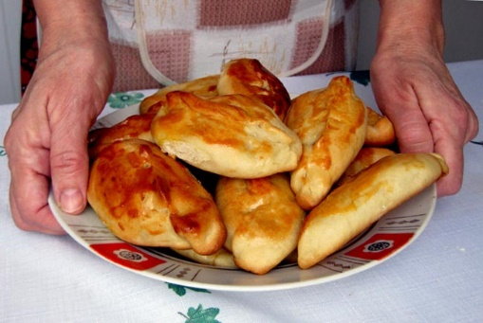
Éсли бáбушка с утрá
пирожóк тебé дáла,
ты возьми́, скажи́ «Спаси́бо» -
стáнет бáбушка счастли́вой!
*****
Кáждый скáжет на прощáние,
ухóдя, всем «До свидáния».
Дрýгу уходи́ть порá –
скáжем мы емý «Покá».

Задание № 5.
Придумай 2 предложения с глаголом сказать/рассказать – Выбери две лица.
Я _______________________________________________________________________________
Ты ______________________________________________________________________________
Он/Она/Оно ______________________________________________________________________
Мы ______________________________________________________________________________
Вы _______________________________________________________________________________
Они ______________________________________________________________________________

